亲爱的研究论文投稿作者：您好！
以下是供投稿本刊作者用的研究论文编写模板。本模板以某些优秀论文为参考编制，不代表该论文原文。模板涵盖了研究论文须要遵循的各项标准和规则，如格式、单位、数字、统计、图、表、标点符号、正斜体、名词术语以及参考文献著录规则等。请仔细阅读本模板，如认真模仿本模板编写论文，不但会提高您论文在本刊的录用率，而且录用后也将大大缩短论文在本刊网刊和纸刊上的发表时间。
谢谢您的合作！
《饲料与智慧养殖》编辑部
2025年5月
投稿方式及要求
- 唯一投稿渠道：本刊仅接受邮箱投稿，不接收纸质稿件或非指定邮箱投稿。
投稿邮箱：slyzhyz@hunau.edu.cn
- 稿件文件规范：
- 上传文件为 Word 格式（.doc 或.docx），文件命名格式为 “投稿栏目（饲料营养/遗传育种/智慧养殖/饲养环境）+投稿人姓名+论文题目”（示例：“饲料营养+张三+仔猪饲料蛋白水平优化研究”）。
通则：
- 字体字号：为了方便编辑和专家审读你的稿件，请全文用word的五号字（除表格中内容外）、Times New Roman字体、不加粗编写，加行号，全文通栏和自动换行。表格中内容用小五号字。
- 标点符号：建议中文段落用中文标点符号及其规则著录，英文摘要和中英文混排文字（参考文献、表注）用英文标点符号及其规则著录。参考文献、表注及名词术语后附英文与缩写中所有标点符号后均不空格。
- 中文摘要:要求1）简洁：排除常识内容。2）独立：不得引用文中参考文献号、图号和公式；3）具体：尽量用具体数字说明研究取得的进展。4）便于收录：尽量避免包含公式、上下标等（研究模型等特殊情况除外），以便国内外文献数据库收录文本数据。
- 关键词：要选准，选准才能有利于同行在数据库中检索到您的论文和提高您论文的被引率。
- 结果：尽量用表格将试验数据列出，尽量不用柱形图或折线图，表格数据最能准确反映试验的可信度和测量数据的精度。
- 英文摘要：要请英文水平高的老师帮助你把关和修改后再将稿件传来。
- 名词术语：全文中多次出现的名词术语，首次出现时，可在少见少用的中文名词术语后标注英文全称+缩写，如一水肌酸(creatine monohydration,CMH)，在常见常用的中文名词术语后标注英文缩写，如平均日增重(ADG)，后文可直接用英文缩写。
- 字词：全文统一。如“养分”或“营养物质”，二者选一，全文统一。
- 斜体：正文和参考文献中的外来词如in vitro,in vivo等，化合物构型如D-、L-、DL-等，植物微生物属及属以下名称，基因符号均斜体（但与基因相连的数字不斜体）。
- 显著性标注：在中文摘要、英文摘要、材料与方法、结果中，“显著”或“不显著”后必须标注（P<0.05）或（P>0.05）；在前言和讨论中，“显著”或“不显著”后可标也可不标（P<0.05）或（P>0.05），但必须统一；在结论中：“显著”或“不显著”后不标（P<0.05）或（P>0.05），说明是显著或者是趋势即可。正常情况下是以P<0.05作为显著性标志，若统计时是以P<0.01作为显著性标注或是以0.05≤P<0.10作为有显著趋势，则在统计分析描述中必须加以说明。
- 图的规范：若因研究需要（如机制图、流程图）无法用表格替代图，需满足以下要求：图题、图注需为“中 + 英”双语，置于图下方，图注需说明图中符号、缩写含义及数据来源（如“误差线表示标准误，n=3；不同小写字母表示组间差异显著（P＜0.05）”）；图片分辨率不低于300 dpi，格式为TIFF或JPEG，颜色模式统一为RGB（网刊）或CMYK（纸刊），图中文字、符号需用Times New Roman字体，字号不小于小五号。
- 公式规范：若论文包含公式，需用 Word 公式编辑器编写，公式需标注编号（如“式 (1)”），编号置于公式右侧；公式中符号需在首次出现时注明含义（如“式中：m为饲料干物质质量，单位为克（g）；t为发酵时间，单位为小时（h）”）。
- 参考文献：应大多为近两三年的文献，其次是近5年的，年代再远的尽量少用；另外，尽量引用SCI期刊或是国内高级别期刊的文献。对于中文参考文献，需要以中、英文对照形式给出。

模板：
××微量元素对白羽肉鸡生长性能、屠宰性能、肉品质和血清指标的影响
× ×¹ ×××^{2*} ×××³
（1.××农业大学××学院，长沙 410128；2.××农业大学××学院，长沙 410128；3.××科学院××研究所，动物营养学重点实验室，长沙 410128）
摘 要：（目的）本试验旨在研究…..。（方法）试验选取432只2日龄爱拔益加（AA）肉鸡，随机分为6组，每组6个重复，每个重复12只。对照组饲喂基础饲粮，试验组分别饲喂在基础饲粮中添加满足需要量的……无机微量元素以及占无机微量元素12.5%、25%、50%和100％的有机微量元素的饲粮，试验期42ｄ，分为前期（1~21日龄）和后期（22~42日龄）。（结果）结果表明：1）与对照组相比，无机组和12.5％有机组肉鸡前期和后期末重显著增加（P＜0.05）。2）……3）……。（结论）有机微量元素替代……可以……，且以……效果最佳。
关键词：微量元素；白羽肉鸡；生长性能；屠宰性能；肉品质；血清生化指标
中图分类号： 文献标识码： 文章编号：
引言前不加0、1等任何序号，引言2字也不要。引言分4方面：
（研究的重要意义）微量元素铜、铁、锰和锌在动物生长发育、新陈代谢和免疫调控中扮演着不可或缺的作用^{[1-3]}。目前，……，由于……拮抗作用及受抗营养因子结合……。（前人研究进展）邱家凌等^{[4]} ……可改善肉仔鸡生产性能......，因此.....（本研究切入点）某菌制剂对……具有显著影响......。（拟解决的关键问题）本试验旨在研究以……，以期为……提供理论参考。
1 材料与方法
1.1 试验设计（或试验方法）
试验选取体重均匀、健康状况良好的432只1日龄白羽肉鸡（购自……），随机分为6组，分别为对照组、无机组、……，每组6个重复，每个重复12只。对照组饲喂……的基础饲粮，其为参照NRC（1994）（或《鸡饲养标准》（NY/T 33-2004））进行配制，基础饲粮组成及营养水平见表1。试验组饲喂采用全替代法以不同品种……替代基础饲粮中的……（由××公司提供）的试验饲粮。试验期30 d。生长猪自由采食，充足饮水。
表1 基础饲粮组成及营养水平（风干基础）
Table 1 Composition and nutrient levels of basal diets (air-dry basis) %
项目 Items | 含量 Content
项目 Items | 对照组Control group | 试验组Experimental group
原料 Ingredients
玉米 Corn
小麦麸 Wheat bran
次粉 Wheat middling
玉米蛋白粉 Corn protein meal
豆粕 Soybean meal
棉籽粕 Cottonseed meal
膨化全脂大豆 Extruded full-fat soybean
豆油 Soybean oil
植物油 Vegetable oil
鱼粉 Fish meal
乳清粉 Dried whey
食盐 NaCl
石粉 Limestone
磷酸氢钙 CaHPO₄
氯化胆碱 Choline chloride
L-赖氨酸盐酸盐 L-Lys•HCl
L-赖氨酸 L-Lys
DL-蛋氨酸 DL-Met
预混料 Premix¹⁾
多维 Multi-vitamin
合计 Total | 100 | 100
营养水平 Nutrient levels²⁾
代谢能 ME/(MJ/kg)²⁾
粗蛋白质 CP
粗脂肪 EE
粗灰分 Ash
钙 Ca
总磷 TP
有效磷 AP
赖氨酸 Lys
蛋氨酸 Met
蛋氨酸+半胱氨酸 Met+Cys
可消化赖氨酸 DLys
可消化蛋氨酸 DMet
可消化蛋氨酸＋可消化半胱氨酸 DMet+DCys
可消化苏氨酸 DThr
可消化色氨酸 DTry
1）预混料为每千克饲粮提供The premix provided the following per kg of diets：VA 8 000 IU，VB₁ 4 mg，VB₂ 3.6 mg，VB₅ 40 mg，VB₆ 4 mg，VB₁₂ 0.02 mg，VD₃ 3 000 IU，VE 20 IU，VK₃ 2 mg，生物素 biotin 0.15 mg，叶酸 folic acid 1.0 mg，D-泛酸 D-pantothenic acid 11 mg，烟酸 nicotinic acid 10 mg，抗氧化剂 antioxidant 100 mg，Cu (as copper sulfate) 10 mg，Fe (as ferrous sulfate) 80 mg，Mn (as manganese sulfate) 80 mg，Zn (as zinc sulfate) 75 mg，I (as potassium iodide) 0.40 mg，Se (as sodium selenite) 0.30 mg。
2）代谢能为计算值，其余为实测值。ME was a calculated value, while the others were measured values.
1.2 试验材料
SPM-9500J3型原子力显微镜(atomic force microscope,AFM)(日本岛津)……
1.3 检测指标
分别于21和42龄以重复为单位整体称重，称剩余料量，记录死亡鸡数，计算生长前期、后期和全期各重复的平均体重、平均日增重（ADG）、平均日采食量（ADFI）和料重比（F/G）
试验第30天，每天09:00开始分离……。
取……，称重，立即放入盛有0.5 mmol/L KOH的10 mL带塞玻璃试管中，用酸度计测定24 h时……的pH变化。
…指数（％）＝（…重量/体重）×100。
Y(％)＝[(X₁－X₂×a)／(1＋a)]×100。
式中：Y为浓度(mmol/L)；X₁为……
……模型如下：
Y_{ijk}=μ+T_{i}+W_{j}+TW_{ij}+C(T)_{ik}+ε_{ijk}。
式中：T为处理（i=1，2，3），固定效应；W为日龄（j=1，2，3，4），固定效应；C为犊牛（k=1，2，3，…，25），随机效应；ε为残差。
1.4 数据统计分析
试验数据采用SPSS 27.0软件进行统计分析，……
试验数据用平均值±标准差表示，采用SAS 9.1.3统计软件中的ANOVA过程进行单因子方差分析，P<0.05为差异显著……。
给出采用的统计方法，如：
单因子方差分析(one-way ANOVA, LSD)
Duncan氏多重比较检验
t test, t检验
F检验
统计中的其他注意点：
标准差，英文简写为SD；标准误，英文简写为SE
R²=0.859；RSD = 0.386
2 结 果（或结果与分析）
2.1 ……对白羽肉鸡生长性能的影响
1 d内白羽肉鸡中(31±1) ℃时，体重为(86.6±2.5) kg的鸡(5±1)%死亡。……1～42日龄死淘率为1%～5%。
……
由表2可知，饲粮……显著降低了……（P<0.05），但对……影响不显著（P>0.05）；……。
表2 某某对白羽肉鸡生长性能的影响
Table 2 Effects of …… on the growth performance of white-feather broilers
项目  Items | 时间  Time | 某原料添加水平 supplemental levels/(mg/kg) |  |  |  | P值  P-value
项目  Items | 时间  Time | 0 |  | 100 | 200 | P值  P-value
平均日采食量 ADFI/g |  | 1133.33±0.49 | 1136.68±0.76 | 1133.39±0.26 | 1134.84±1.73 | 0.950
平均日采食量 ADFI/g |  | 1167.45±3.44^{asb} | 1159.04±1.96^{b} | 1158.42±5.53^{b} | 1173.38±1.32ª | <0.001
平均日增重 ADG/g
体重 BW/kg
料重比 F/G
同行数据肩标无字母或相同字母表示差异不显著(P＞0.05)，不同小写字母表示差异显著(P＜0.05)，不同大写字母表示差异极显著(P<0.01)。下表同。
In the same row, values with no letter or the same letter superscripts mean no significant difference (P＞0.05), while with different small letter superscripts mean significant difference (P＜0.05), and with different capital letter superscripts mean significant difference (P<0.01). The same as below.
2.2 某菌对肉仔鸡死淘率的影响
由图1可知，……。
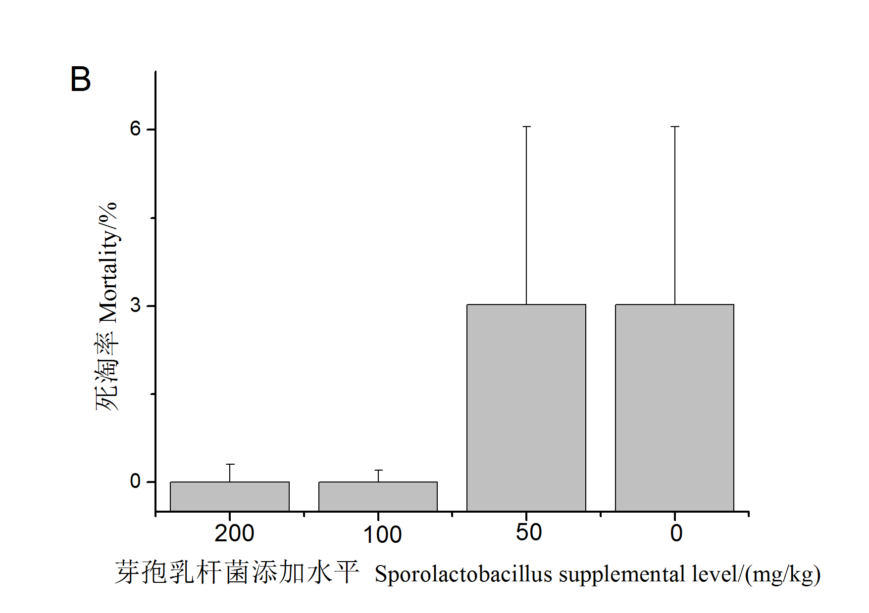
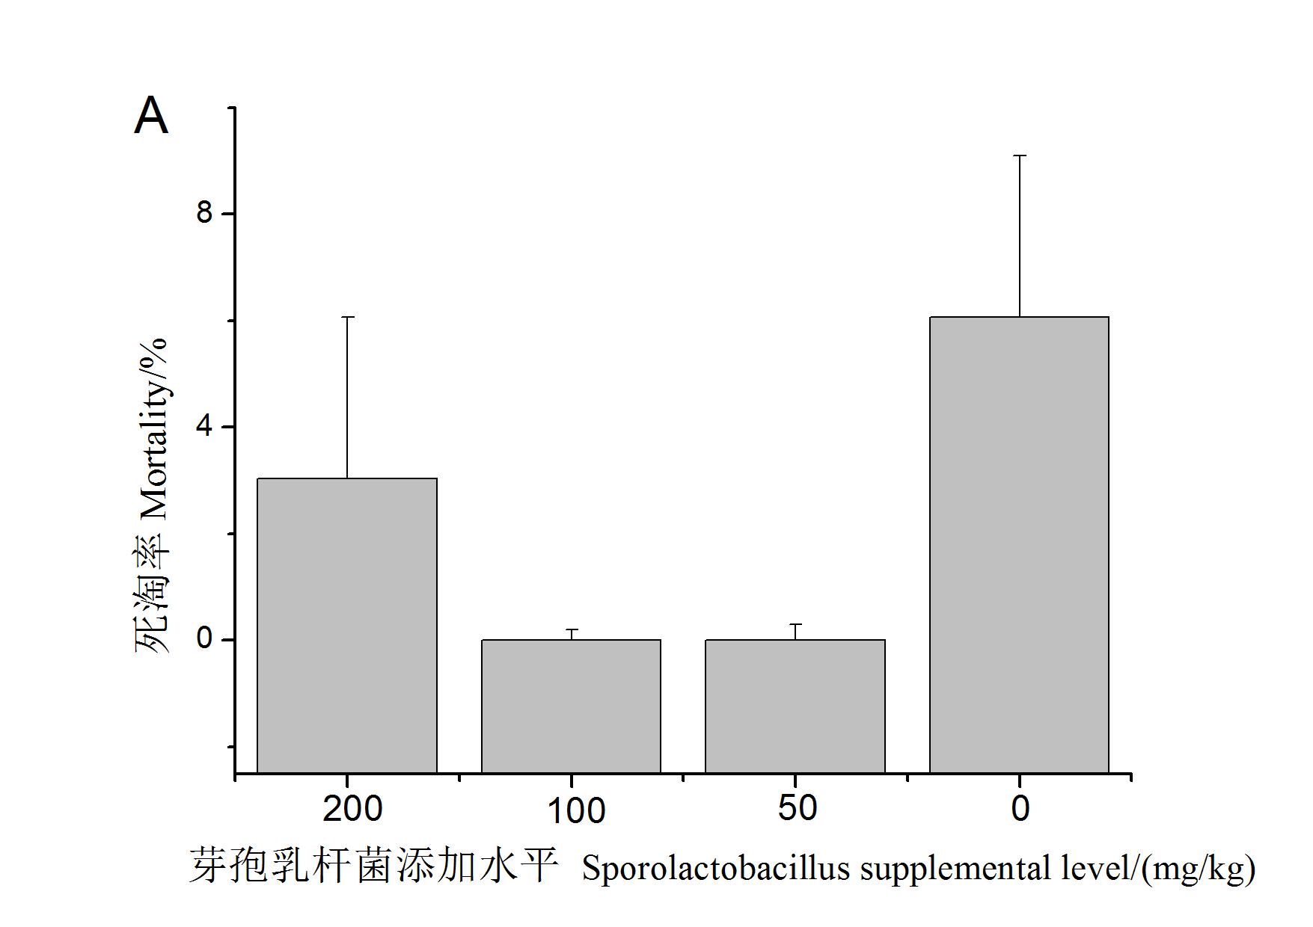
1~21天 1 to 21 days 22~42天22 to 42days
数据柱形标注不同小写字母表示差异显著（P<0.05）。图2同。
Value columns with different small letters mean significant difference (P<0.05). The same as Fig.2.
图1 ……对白羽肉鸡死淘率的影响
Fig.1 Effects of …… on the mortality of white-feather broiler

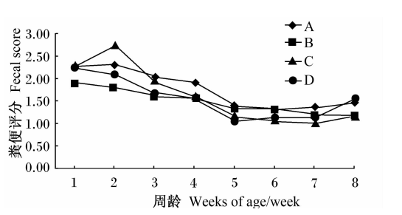
2.3 ……对白羽肉鸡血清抗氧化指标的影响
由表3可知，……。
表3 ……对白羽肉鸡血清抗氧化指标的影响
Table 3 Effects of …… on the serum antioxidant indexes of white-feather broilers
项目 Items | 组别 Groups
项目 Items | Ⅰ | Ⅱ |  | Ⅲ
谷胱甘肽过氧化物酶
GSH-Px/（mU/mL）
……
……
……
3 讨 论
3.1 ……对白羽肉鸡生长性能的影响
Zhu等^{[2]}报道，……^{[11]}。
3.2 ……对白羽肉鸡血清抗氧化指标的影响
Redman等^{[9]}对……。按文献^{[10]}提供的……方法……。××^{[5,8]}提出……。×××^{[2-3]}认为……胰岛素样生长因子Ⅰ(IGF-Ⅰ)的……。……形成了多种数学模型^{[7,9,11-13]}。
4 结 论
① 饲粮中……
② 饲粮中……
③ 饲粮中……
参考文献：
[1] FRANCIA A D I,MASUCCI F,DE ROSA G,et al.Effects of Aspergillus oryzae extract and a Saccharomyces cerevisiae fermentation product on intake, body weight gain and digestibility in buffalo calves[J].Animal Feed Science and Technology,2008,140:67-77.
[2] 钟晓霞,黄健,刘志云,等.甘露寡糖和复合益生菌对断奶仔猪生长性能及肠道形态结构、挥发性脂肪酸含量和菌群结构的影响[J].动物营养学报,2020,32(7):3099-3108.
[3] 刘影,陈立侨.以极低密度脂蛋白为指标选育低胆固醇蛋鸡品系[J].华东师范大学学报（自然科学版）,2005(2):98-102.
LIU Y,CHEN L Q.Studies on the selection of plasma VLDL concentration for low egg cholesterol line[J].Journal of East China Normal University (Natural Science),2005(2):98-102.（in Chinese）
[4] KLEINJANS J C,VAN HERWIJNEN M H,VAN MAANEN J M,et al.In vitro investigations into the interaction of beta-carotene with DNA:evidence for the role of carbon-centered free radicals[J].Carcinogenesis,2004,25(7):1249-1256.
[5] REDMAN L M,HEIBRONN L K,MARTIN C K,et al.Metabolic and behavioral compensations in response to caloric restriction:implications for the maintenance of weight loss[J].PLoS One,2009,4(2):1-9.
[6] CHARLES D R,PAYNE C G.The inﬂuence of graded levels of atmospheric ammonia on chickens.I.Ｅffects on respiration and on the performance of broilers and replacement growing stock[J].British Poultry Science,1966,7(3):177-1879.
[7] SCHIEFFER B,LUCHTEFELD M,BRAUN S,et al.Role of NAD(P)H oxidase in angiotensin Ⅱ-induced JAK/STAT signaling and cytokine induction[J].Circulation Research,2000,87:1195-2001.
[8] DARNELL J E,Jr.Studies of IFN-induced transcriptional activation uncover the Jak-Stat pathway[J].Journal of Interferon Cytokine Research,1998,18:549-554.
[9] WEINSTEEINＬ,SWERTZ M N.Pathogenic properties of invading microorganism[M]//SODEMAN W A,Jr.,SODEMAN W A.Pathologic physiology:mechanisms of disease.Philadelphia:Saunders,1974:745-772.
[10] ROSS G R,GUSILS C,RUBÉN O,et al.Effects of probiotic administration in swine[J/OL].Journal of Bioscience and Bioengineering,2009,doi:10.1016/j.jbiosc.2009.11.007.
[11] CHRISTINE M.Plant physiology:plantbiology in the Genome Era[J/OL].Science,1998,281:331-332[1998-09-23].http://www.sciencemag.org/cgi/collection/anatmorp.
[12] 陈伟,林映才,马现永,等.一些抗氧化剂的抗/促氧化作用及其机制[J/OL].动物营养学报,2012,24(4):xx-xx[2012-02-28].http://www.cnki.net/kcms/detail/11.5461.S.20120228.1200.001.html.
[13] 周顺伍.动物生物化学[M].3版.北京:中国农业出版社,2001:126-127.
[14] 李如治,包军,刘继军,等.家禽环境卫生学[M].北京:中国农业出版社,2003:74.
[15] LAWRIE R A.Meat science[M].6th ed.Cambridge:Woodhead Publishing Ltd.,1998:246
[16] WALLACE D C.Mitochondrial bioenergetics and reactive oxygen species in degenerative diseases and aging[M]//GUARENTE L P,PARTRIDGE L,WALLACE D C.Molecular Biology of Aging.Copenhagen:Cold Spring Harbor Laboratory Press,1999:125-147.（in Chinese）
[17] 蒋守群,蒋宗勇,林映才,等.大豆异黄酮对岭南黄羽肉鸡生产性能、肉品质和机体抗氧化能力的影响[C]//冯定远.动物营养与饲料研究:第五届全国饲料营养学术研讨会论文集.北京:中国农业科学技术出版社,2006:69-72.
[18] 李志琼.α-亚麻酸对产蛋鸡脂质代谢及蛋黄胆固醇沉积的影响及其机理[D].博士学位论文.雅安:四川农业大学,2007:67-78.
[19] KIM H J.Oxidation mechanism of riboflavin destruction and antioxidant mechanism of tocotrienols[D].Ph.D.Thesis.Ohio State:The Ohio State University,2007:12-15.
[20] NRC.Nutrient requirements of poultry[S].Washington,D.C.:National Academy Press,1994.
[21]杜向禹.基于无菌小鼠研究肠道微生物对抑郁行为的作用[D].硕士学位论文.重庆:重庆医科大学,2016.

Effect of Organic Trace Elements on Growth Performance, Slaughter Performance, Meat Quality and Serum Indexes of White-Feather Broilers
YAO Xiaofeng¹ SONG Zehe²∗
（1. ……, S…… and ……, Changsha 410128, China）
Abstract: (Objective) This experiment was conducted to investigate the effects of…….(Method) Ten growing barrows with ……; a……(Result) The results showed as follows: 1) adding……(Conclusion) It is concluded that……
Key words: trace elements;……

 请作者严格按以下模板在脚注中第一作者和通信作者的个人信息（尽量列举基金项目和国际合作项目，给出项目编号）： 收稿日期：2020-08-01 基金项目：国家自然科学基金项目（30928018）；国际科技合作项目（2009DFA31570） 作者简介：×××（1979—），男，湖南××人（籍贯，具体到县或是市），讲师（如无职称，可省略），博士研究生（若是在读的，学历后加上“研究生”），从事……研究（或“研究方向为……”和“动物营养与饲料科学专业”均可）。手机：12345678910 E-mail: slyzzyz95@163.com *通信作者：×××，研究员，博士生导师，E-mail: slyzzyz@163.com 如有同等贡献作者，格式如下： *同等贡献作者 如为双通信作者，格式如下： *通信作者：× ×，副研究员，硕士生导师，E-mail: 12345678@163.com；× ×，研究员，博士生导师，E-mail: 87654321@163.com
有通信作者时，按以下模板著录通信作者信息： ∗Corresponding author, professor, E-mail: zhlx@sdau.edu.cn （责任编辑 ×××） 如无通信作者，则按以下模板著录第一作者信息： Author, LIU Lei, professor, E-mail: zhlx @sdau.edu.cn） （责任编辑 ×××）

